28 РАБОТА С ГРАФИКОЙ. ТРЕХМЕРНАЯ ГРАФИКА
Задание. Нарисуйте 5 различных фигур треугольник, эллипс, закрашенный круг, закрашенный прямоугольник, сектор.
Листинг программы:
using Microsoft.Maui.Controls;
namespace MyCoolApp
{
public partial class MainPage : ContentPage
{
public MainPage()
{
InitializeComponent();
CanvasView.Drawable = new ShapeDrawable();
}
}
}

public class ShapeDrawable : IDrawable
{
public void Draw(ICanvas canvas, RectF dirtyRect)
{
canvas.FillColor = Colors.Blue;
var trianglePath = new PathF();
trianglePath.MoveTo(50, 50);
trianglePath.LineTo(150, 20);
trianglePath.LineTo(250, 50);
trianglePath.Close();
canvas.FillPath(trianglePath);
canvas.FillColor = Colors.Red;
canvas.FillEllipse(300, 50, 150, 80);
canvas.FillColor = Colors.Green;
canvas.FillCircle(100, 200, 50);
canvas.FillColor = Colors.Orange;
canvas.FillRectangle(300, 200, 120, 80);
canvas.FillColor = Colors.Purple;
canvas.FillArc(500, 100, 100, 100, 0, 90, true);
}
}

<ContentPage xmlns="http://schemas.microsoft.com/dotnet/2021/maui"
xmlns:x="http://schemas.microsoft.com/winfx/2009/xaml"
x:Class="MyCoolApp.MainPage"
Title="Рисование фигур">

<VerticalStackLayout Padding="20">
<GraphicsView x:Name="CanvasView" HeightRequest="400"/>
</VerticalStackLayout>
</ContentPage>

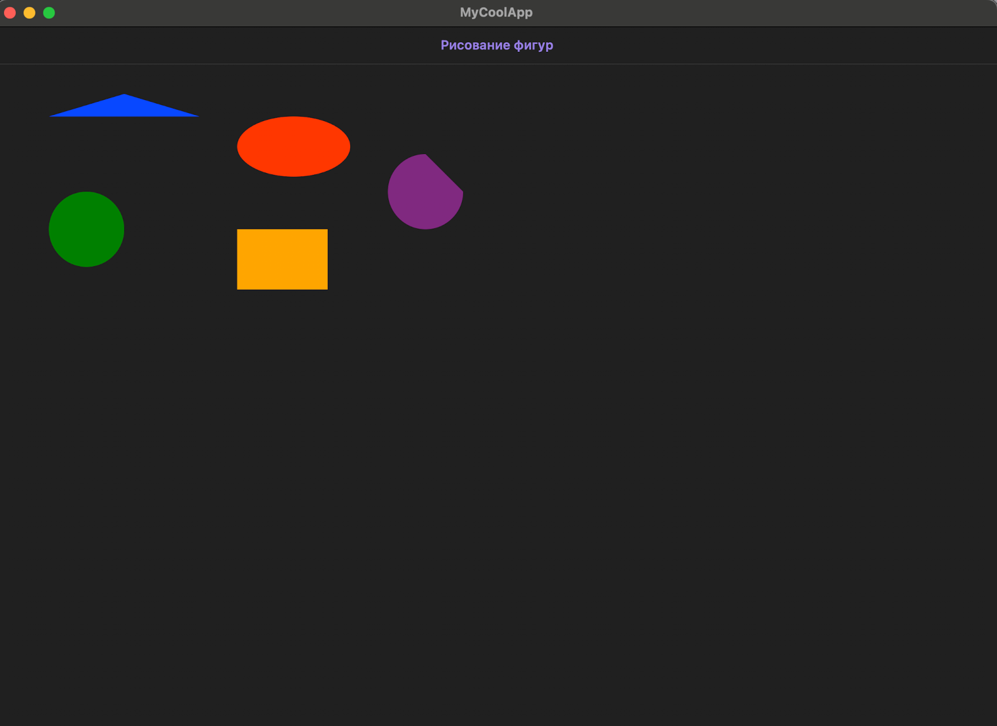
Рисунок 28.1 – Результат работы программы

